Comment construire un pont en structure treillis
Noms :

Quelle est la date de construction du pont « Scotland's Firth of Forth » ?

Que font les 3 personnages ?

Qu'est ce qu'un effort de compression ? Faire un schéma

Qu'est ce qu'un effort de traction ? Faire un schéma

Expériences : tester des assemblages
Schéma | Test de compression | Test de traction | conclusion

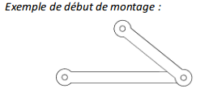
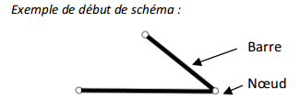

Enoncer un règles à suivre pour construire une figure indéformable :

